교제와 나눔

ㆍ교회당 예배: 금요일까지 사전 신청을 받아 매주일 15시 Mutterhauskirche에서
예배드립니다. 당분간 온라인예배를 병행합니다(16시에 가능).
ㆍ지난 주 방문: 김갑호, 권혜민, Patrick Schwane, 윤지환, 김지우
ㆍ그리스도인의 생활영성: 약 22주간에 걸친 온라인 영성 강좌입니다. 관심 있으신 분 신청해 주세요. 매주 목요일 20시 예정(시간 조정 가능).
ㆍ헌금: 직접 봉헌하지 못하신 분들은 교회 구좌로 송금해 주세요.
ㆍ생일: 손하음, 김에스더, 심옥근

** 함께 기도합시다 **
1)교회당 예배가 은혜롭고 안전하게 운영되게 하소서.
2)코로나19를 속히 잠잠케 하여 주소서.
3)감염된 이들을 고쳐 주시고, 방역 위해 수고하는 이들을 지켜 주소서.
4)스스로를 깊이 돌아보고, 삶의 변화가 일어나게 하소서.
5)서로를 향한 관심과 사랑으로 함께 이겨내게 하소서.

◆말씀일기 일정
일/시편35:1-18 월/시편35:19-28 화/시편36:1-12 수/시편37:1-22
목/시편37:23-40 금/시편38:1-22 토/시편39:1-13 일/역대하1:1-17

◆114 운동-하루(1) 한번(1) 말씀일기 & 성경 (4)장 통독
(성경 200독 대행진: 183독)

◈ 예배위원 안내 ◈
 | 10월 25일 | 11월 1일 | 11월 8일 | 11월 15일
예배기도 | 민경웅 | 송인선 | 김종권 | 박종희
말씀일기 | 박상훈 | 백능현 | 서연주 | 김성희
안내위원 | 예배부
헌금위원 | 우선화
애찬봉사
37-43호 2020년 10월 25일

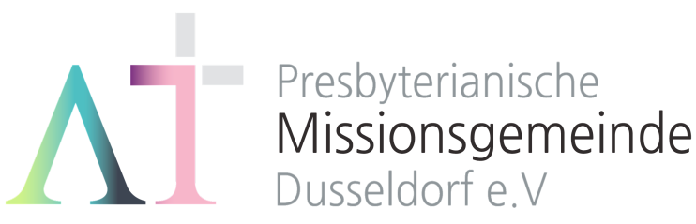
“너는 내 것이라” (사43:1)

주일예배: 15:00 Mutterhauskirche
유초등부예배: 15:00 Teestube
청소년부예배: 15:00 Teestube

토요기도회: 07:00 각 가정
선교성경아카데미(MBA):
누구나 원하는 시간과 장소에서

담임/ 손교훈 목사 Kyo-Hoon Sohn
☏ 02131-5249 186 HP. 0176-5779 1004
교육/ 김요한 목사 HP. 0176-5574 1290
교육/ 이영환 전도사 HP. 0163-143 2804
선교협력/ 이광열 목사 HP. 0157-7388 7498

1983년 5월8일 창립 뒤셀도르프선교교회
교회 홈페이지 duemission.de
교회주소Alte-Landstr. 179, 40489 Düsseldorf
주 일 예 배

오

인도: 손교훈 목사

※입례송/Eingangslied ......…… 왕이신 나의 하나님 …………..……  ※예배부름/Eingangsgebet ........………………………………………………........................... ……… | 다함께  인도자
※찬송/Gemeindelied ………...................... 31장 3절 .................................... |  | 다함께
※신앙고백/Glaubensbekenntnis ………………………………………….................. |  | 다함께
성시교독/Wechselwort ……………….. 교독문 85번 ……………................. |  | 다함께
찬송/Gemeindelied ………………………... 299장 ………………….…………..…. |  | 다함께
기도/Gebet …….................…………...................................................………….............  말씀일기/Bibeltagebuch …………………………………………….............................  찬양/Chor …........…..…........... 축복하노라 ...…........…............ |  | 민경웅 집사  박상훈 집사  한명일 집사
성경봉독/Text zur Predigt .………… 요13:21-38 …..…....……………….….. |  | 인 도 자
.설교/Predigt …………...…………. 배신과 부인 사이 ………….…...….. |  | 손교훈 목사
기도/Gebet …........………………………………………………....................................  찬송/Gemeindelied …....….….. 사랑의 나눔 있는 곳에 ….…………  봉헌/Kollekte ……………………….......................................………….....……............. |  | 설교자  다 함 께  다 함 께
교제/Bekanntmachung ……………………….......................................…………............. |  | 다함께
※주의기도/Vaterunser…………………………………………………………………………… |  | 다함께
※축도/Segen ………………………….……………………………………………...................... |  | 손교훈 목사

※ 표는 일어섭니다.

**교회 구좌**
Ev. Presbyterianische Kirchengemeinde e.V.
Bank: Stadtsparkasse Düsseldorf
IBAN: DE61 3005 0110 1008 4019 01

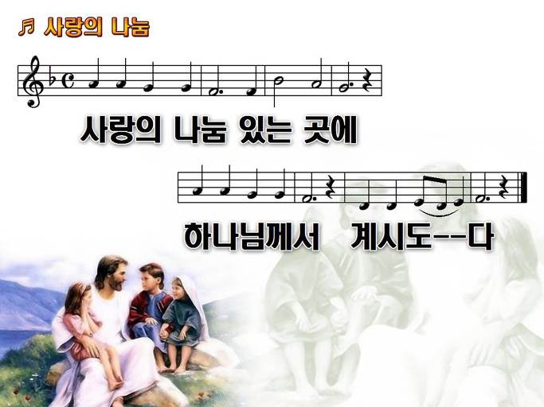
◈ 함께 하는 찬양 ◈

◈ 우리 교회가 함께 기도하며 후원 및 협력하는 곳 ◈

▶스펙트럼 교회 ▶라인란트 지역 외국인교회들(이광열 목사)
▶'겨자씨' 모임(2세 및 2세 사역자 위해 기도 및 후원)
▶NRW 평신도연합회 ▶디아코니 협력 후원
▶유럽 기독교교육원: 어린이 연합 캠프, 청소년 연합 캠프(JC)
▶유럽 밀알 장애인 선교회(이명선 총무)
▶유럽 코스타(청년수련회) ▶유럽크리스찬 신문(이창배 목사)
▶예장 유럽선교회 ▶장학 지원 ▶북한 선교
▶굶주린 이웃 돕기(케냐 총게노 고아원, 스타여고, 이은용 선교사)
▶기타 구제 사업 ▶선교관 기금 마련

